Guía n° 1 Sistema Nervioso

Nombre Curso: **2º.** Fecha:

|  |
| --- |
| **Objetivo: Comprender las características y funciones de las estructuras del sistema nervioso.** |
| **Instrucciones: Cada una de las actividades debe realizarlas en una hoja aparte ya que deben ser entregadas en el retorno a clases** |

**Sistema nervioso**

El sistema nervioso (SN) está formado por un conjunto de estructuras que en colaboración con el sistema endocrino permiten a los seres vivos, generar respuestas adecuadas y adaptativas (control homeostático) frente a los cambios ambientales y en la coordinación del comportamiento. Para lograrlo, el sistema nervioso se compone de centros ubicados en la médula espinal y encéfalo (SN Central), donde se procesan o integran las señales provenientes del exterior e interior del organismo (capturadas por los sistemas sensoriales) y son enviadas a los sistemas efectores mediante vías eferentes para ejecutar la respuesta (SN periférico).

El sistema nervioso se puede subdividir anatómica y funcionalmente en Central y Periférico. Las estructuras centrales son aquellas protegidas por el cráneo y la columna vertebral, vale decir, el encéfalo y la medula espinal. Por su parte el sistema nervioso periférico está conformado por nervios y ganglios que se extienden desde el sistema nervioso central hacia ornaos sensitivos o motores del cuerpo.

El SNP presenta una división sensorial, que transmite información hacia el SNC; y una división efectora, que conduce información desde este hacia los músculos y las glándulas. La división efectora está compuesta por el sistema nervioso somático (SNS) y el sistema nervioso autónomo (SNA). El primero controla los movimientos voluntarios, es decir, de los músculos esqueléticos, mientras que el segundo regula las respuestas involuntarias, es decir, del corazón, de la musculatura lisa y de las glándulas. El SNA está conformado por el sistema nervioso simpático y parasimpático. En este esquema se detallan algunos de sus efectos:

El sistema nervioso tiene tres funciones: sensorial, pues capta estímulos del ambiente y del interior del organismo; integradora, que consiste en el análisis de la información recibida y la “selección” de la respuesta; y efectora, ya que permite elaborar una respuesta frente al estímulo recibido, mediante la secreción glandular, como salivar ante el aroma de una comida; o la contracción muscular, por ejemplo, cuando se tirita ante la exposición a una baja temperatura.

**Actividad 1. Desarrolle un organizar gráfico con las divisiones anatómicas del Sistema Nerviosa.**

1. **Sistema nervioso central**

El SNC está formado por el encéfalo y la médula espinal. El encéfalo, a su vez, está conformado por el cerebro, el tronco encefálico y el cerebelo. Estos órganos están revestidos por estructuras que los protegen: las meninges: duramadre, aracnoides y piamadre, y estructuras óseas: el cráneo y la columna vertebral.

La meninge más externa es la duramadre, formada por tejido conjuntivo denso e irregular; la media, aracnoides, está constituida por colágeno, fibras elásticas y no tiene vasos sanguíneos; la piamadre, la meninge más interna, consta de una capa de tejido conjuntivo fina, transparente y muy vascularizada, que se adhiere a la superficie de la médula espinal y del encéfalo.

En el sistema nervioso central, la sustancia gris forma cortezas y núcleos, mientras que la sustancia blanca corresponde a conjuntos de axones denominados fascículos, que generalmente se denominan de acuerdo con la zona donde nacen y donde terminan; por ejemplo, los fascículos corticoespinales se originan en la corteza y terminan en la médula espinal. Las fibras que conectan los hemisferios cerebrales se llaman comisurales, como las del cuerpo calloso.

**Estructuras del Sistema Nervioso Central**

1. Cerebro

Presenta dos hemisferios unidos por el denominado cuerpo calloso. Tiene sustancia gris en la corteza y los núcleos basales y sustancia blanca al interior. La corteza forma pliegues y se organiza en cuatro lóbulos cerebrales por hemisferio. Este es el centro integrador más importante para las funciones cognitivas superiores y necesario para la ejecución de conductas homeostáticas complejas.

Tiene innumerables funciones: integra la información aportada por las estructuras sensitivas, mantiene la memoria, inicia las funciones motoras, procesa los pensamientos y es el centro de la inteligencia, de las capacidades intelectuales y de la creatividad.

Los hemisferios cerebrales están constituidos por sustancia gris en la periferia, formando la corteza cerebral y sustancia blanca central, que forma grandes grupos de fibras.

El hemisferio cerebral izquierdo, en la mayoría de los individuos, se especializa en producir y comprender los sonidos del lenguaje, el control de los movimientos y los gestos con la mano derecha, y el hemisferio derecho permite percibir sonidos no relacionados con el lenguaje, los estímulos táctiles y la localización espacial de los objetos.

1. Cerebelo

Porción más grande del encéfalo, después del cerebro. Se ubica en la zona posterior inferior de la cavidad craneana y está constituido por dos hemisferios cerebelosos, separados por la zona denominada vermis. Cada hemisferio está formado por lóbulos que se relacionan con los movimientos subconscientes de la musculatura esquelética y el sentido del equilibrio.

Está organizado en una corteza cerebelosa de sustancia gris que forma laminillas, fascículos de sustancia blanca central, que reciben la denominación de “árbol de la vida”, y núcleos cerebelosos centrales, desde donde salen fibras nerviosas que conducen información fuera del cerebelo, hacia el resto del encéfalo o a la médula espinal.

El cerebelo recibe constantemente impulsos desde los propioceptores de los músculos, tendones y articulaciones, así como de los receptores del equilibrio y de los ojos, y compara esta información con los intentos de movimiento determinados por las áreas motoras del encéfalo. De esta manera, estimula o inhibe la actividad muscular con el fin de que se produzcan movimientos coordinados.

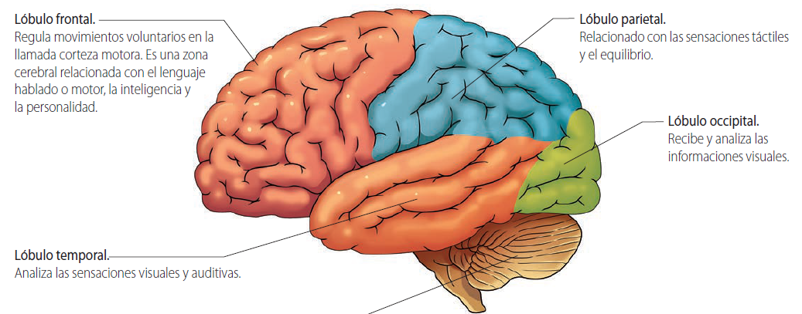

**Actividad 2: Extraiga la idea más importante de cada una de las estructuras.**

1. Diencéfalo:

* Epitálamo

Zona que pertenece al sistema límbico, es decir, está relacionada con los instintos y emociones, y que contiene la glándula pineal, que regula los estados de sueño y vigilia.

* Tálamo.

Estructura oval que se ubica encima del mesencéfalo y está formada por pares de núcleos de sustancia gris. Es la principal estación de transmisión para los impulsos sensitivos que vienen desde la médula espinal, del tronco encefálico, del cerebelo y otras partes del cerebro, hacia la corteza cerebral. Toda la información que alcanza a los hemisferios cerebrales proviene del tálamo: impulsos sensitivos de audición, visión, gusto y sensaciones como tacto, dolor, presión, temperatura y vibración. Otros núcleos del tálamo se relacionan con las acciones motoras voluntarias, con algunas emociones y con la memoria.

* Hipotálamo.

Controla muchas actividades del organismo y regula la homeostasis, recibiendo información de centros que detectan las características del ambiente externo e interno y controlando la secreción de hormonas de la hipófisis y el funcionamiento del sistema nervioso autónomo. Además, está asociado con los sentimientos de rabia y agresión, regula la temperatura corporal, controla el hambre y la sed, y es uno de los centros que mantienen la vigilia y los patrones de sueño.

1. Tronco encefálico

Es la denominación que recibe el conjunto de estructuras del sistema nervioso central que continúan a la médula espinal, hacia el encéfalo.

Está formado por el bulbo o médula oblongada, el puente y el mesencéfalo, estructuras que cumplen diferentes funciones de mantención vital del organismo, como la respiración y el ritmo cardiaco. Conecta la médula espinal con el encéfalo y los distintos segmentos de este.

* Mesencéfalo.

También denominado encéfalo medio, transporta los impulsos nerviosos desde la corteza cerebral al puente, bulbo y médula espinal, y en sentido contrario. Funciones:

– Presenta núcleos que participan en las funciones sensoriales de la visión y audición.

– Presenta centros reguladores de movimientos reflejos de los ojos, cabeza y cuello.

– Contiene la sustancia negra, que controla las actividades musculares subconscientes.

* Puente.

También llamado protuberancia, esta estructura se encuentra encima del bulbo y está formada por núcleos grises y por fascículos de sustancia blanca. Conecta la médula espinal con el encéfalo y algunas partes de este entre sí.

Funciones:

– Algunos núcleos sensitivos captan la información del tacto y del dolor de cara y cuello.

– Regula algunos movimientos oculares.

– Conduce los impulsos nerviosos relacionados con el gusto, la salivación y la expresión facial.

– Junto con el centro respiratorio del bulbo, presenta núcleos que ayudan a controlar la respiración.

– Presenta fascículos que conectan el cerebelo con el tronco encefálico, la médula espinal y el cerebro.

* Bulbo.

Esta estructura, también llamada bulbo raquídeo, es la continuación de la porción superior de la médula espinal y forma la parte inferior del tronco del encéfalo. En el bulbo se encuentran todos los fascículos formados por los axones de las neuronas que conectan la médula con distintas zonas del encéfalo. Algunos fascículos motores forman las denominadas pirámides, que conectan la corteza cerebral con la médula espinal. Justo donde esta última termina y comienza el bulbo, las pirámides se cruzan: la mayoría de las fibras de la pirámide izquierda pasan al lado derecho y las de la derecha pasan al lado izquierdo. Esto recibe el nombre de decusación de las pirámides, y es lo que determina que las fibras que se originan en la corteza cerebral izquierda activen los músculos del lado derecho del cuerpo y los de la corteza derecha, los del lado izquierdo.

Funciones:

– El centro cardiovascular controla la frecuencia y fuerza del latido cardiaco, y el diámetro de los vasos sanguíneos.

– El centro respiratorio ajusta el ritmo básico de la respiración.

– Controla la deglución, el vómito, el estornudo, la tos y el hipo.

**Actividad 3: Complete el siguiente esquema con los nombres de las estructuras del Diencefalo y del tronco encefálico.**

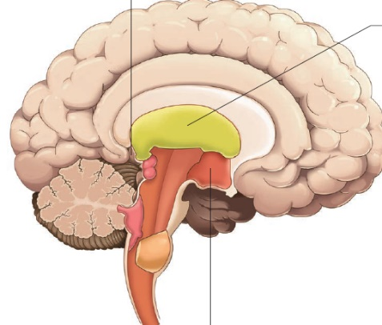

1. La médula espinal

Es un largo cilindro que mide en promedio 45 cm, con un diámetro de alrededor de 1 cm. Es de aspecto blanquecino, con paredes gruesas. Esta estructura se encuentra protegida por la columna vertebral y por las meninges.

La función de la médula espinal es servir de centro integrador de la actividad neuronal que ocurre en la periferia, así como comunicar y coordinarse con la actividad nerviosa que ocurre en el encéfalo para producir respuestas homeostáticas en los órganos y músculos que participan en diferentes conductas. En la médula espinal se originan muchas respuestas reflejas del organismo.

Comunica y coordina la actividad nerviosa que ocurre en el encéfalo para producir respuestas homeostáticas en los órganos y músculos que participan en diferentes conductas y, asimismo, organiza y produce las respuestas reflejas, que requieren reaccionar con rapidez frente a algunos estímulos, como los que provocan dolor.

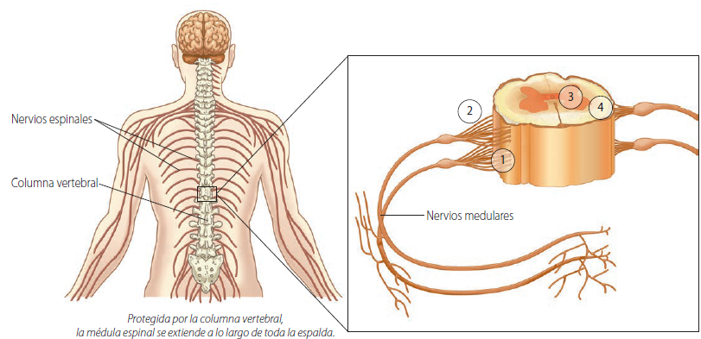

**Actividad 4: ¿Cómo se puede evitar dañar esta estructura en las actividades cotidianas tales como viajes en automóviles, jugar a la orilla del mar o tirarse piqueros en la piscina?**

1. **Sistema nervioso periférico**

El SNP permite conectar el sistema nervioso central con los receptores sensitivos, los músculos y las glándulas de la zona periférica del cuerpo. El sistema nervioso periférico está formado por los nervios, que corresponden a agrupaciones de axones que llevan información de la periferia a los órganos centrales y en sentido contrario, y por los ganglios, que son agrupaciones de cuerpos neuronales.

De acuerdo con la zona corporal que ejecuta la respuesta, el sistema nervioso periférico se puede subdividir en:

* Sistema nervioso somático. Es aquella porción que recibe estímulos que solo son respondidos por el sistema muscular esquelético mediante acciones que pueden ser controladas conscientemente, por lo tanto, este sistema es considerado voluntario.
* Sistema nervioso autónomo: Provoca respuestas a los estímulos desde el músculo liso, el músculo cardiaco y las glándulas, por lo que, al no existir control consciente de estas respuestas, es involuntario.A su vez, presenta dos divisiones: Sistema nervioso autónomo simpático y parasimpático que, en general, pero no siempre, presentan acciones opuestas. Los procesos regulados por la porción simpática suelen implicar un gasto de energía en las respuestas frente a emergencias, mientras que las acciones del parasimpático restablecen y conservan la energía del organismo.

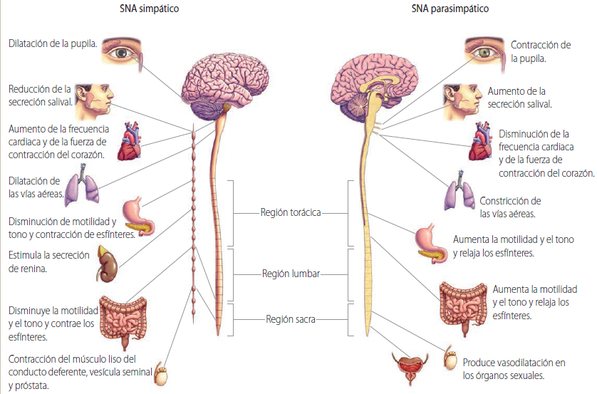

**Actividad 5: Plantea ejemplos de situaciones en las que actúen los sistemas nerviosos autónomos simpático y parasimpático.**

1. **Componentes del tejido nervioso**

Los componentes del SNC y del SNP están formados por el tejido nervioso.

En este tejido se relacionan íntimamente las células del sistema nervioso: neuronas y glías.

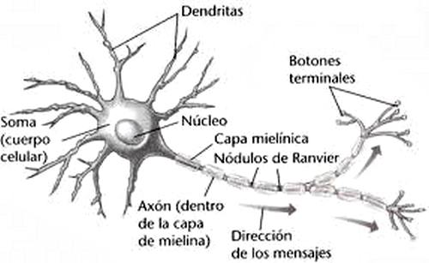

1. Neurona

Este tipo celular corresponde a la unidad estructural y funcional del sistema nervioso. Su función es recibir y transmitir señales mediante impulsos nerviosos que se originan en el cono axónico (inicio del axón) y se desplazan como una onda a lo largo del axón, hasta los terminales sinápticos que se localizan en su extremo.

Funcionalmente, la neurona presenta porciones que se relacionan entre sí:

|  |  |
| --- | --- |
| **Función** | **Componente morfológico** |
| Receptora o de entrada | Dendritas |
| De integración | Soma |
| De conducción | Axón |
| Efectora o de salida | Terminal axónico |

* Cuerpo celular o soma: También llamado pericarion. En él se encuentra el núcleo de la célula, de gran tamaño, con cromatina laxa y un nucléolo prominente, características propias de células que producen grandes cantidades de proteínas, principalmente neurotransmisores peptídicos, por lo cual también se encuentra en el citoplasma un retículo endoplásmico rugoso bien desarrollado. Otros organelos presentes en este tipo celular son las mitocondrias, los centrosomas, los lisosomas e inclusiones celulares. Asimismo, las neuronas tienen un citoesqueleto formado por estructuras filamentosas que se distribuyen en toda la célula y le sirven de armazón. Las agrupaciones de somas constituyen la sustancia gris, observada en la médula espinal y en la corteza cerebral.
* Dendritas: Son prolongaciones cortas de la neurona, muy ramificadas, que comienzan con una base ancha y se adelgazan a medida que se alejan del soma. Las dendritas se ramifican en ángulos agudos y estas ramificaciones permiten aumentar la superficie de recepción de señales provenientes de otras neuronas.
* Axón: Prolongación larga de la neurona que nace desde el citoplasma, a partir de un cono axónico. Presenta diversos organelos, como mitocondrias, vesículas de secreción y citoesqueleto. Su diámetro es constante, con ramas colaterales que emergen en ángulo recto. También tiene terminales axónicos, o telodendron, que son ramificaciones que participan en la transmisión del impulso nervioso desde una neurona a otra. En algunas neuronas el axón está recubierto por mielina, sustancia que tiene una función aislante y que facilita el impulso nervioso. La asociación de axones constituye la sustancia blanca.

Según su función, las neuronas se clasifican en:

* Neuronas sensitivas o aferentes: Reciben y transportan el impulso originado en las células receptoras.
* Neuronas motoras o eferentes: activan, con impulsos nerviosos, los tejidos que participan en las respuestas motoras; principalmente glándulas y músculos.
* Neuronas de asociación o interneuronas: son propias del SNC y las más numerosas. Conectan o integran la actividad de neuronas sensitivas y motoras.

Otras clasificaciones de las neuronas pueden realizarse según diferentes criterios:

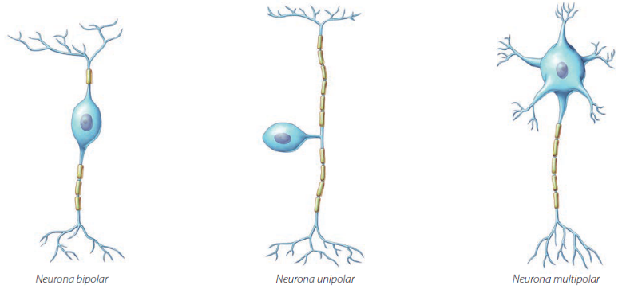a. El número de prolongaciones que presentan:

– Bipolares: formados por un axón y una dendrita.

– Unipolares o seudounipolares: presentan un solo axón, que se divide a poca distancia del soma.

– Multipolares: presentan muchas dendritas y un axón.

b. La forma celular:

– estrelladas,

– piramidales,

– piriformes,

– globosas.

c. La longitud del axón:

– Golgi tipo I: con axón largo. Son neuronas que transmiten señales entre diferentes regiones del SNC, llamadas neuronas de proyección.

– Golgi tipo II: con axón corto. Son interneuronas o neuronas de asociación.

**Actividad 6: Explica en qué consisten la sustancia gris y la sustancia blanca, y realiza un cuadro que muestre su distribución en el sistema nervioso central y en el periférico.**

1. Glías

Otras células que componen el tejido nervioso son las llamadas células gliales o de la neuroglia, que son muy importantes porque entregan el sostén mecánico y metabólico que necesitan las neuronas. Hasta hace poco se pensaba que las glías se presentaban en una proporción muchísimo más numerosa que las neuronas, pero hoy se cree que hay un número parecido de neuronas y glías.

* Astrocitos. Son las glías de mayor tamaño y tienen forma estrellada. Los astrocitos, entre otras funciones, forman parte de una barrera que existe entre los vasos sanguíneos y el sistema nervioso central, denominada barrera hematoencefálica, que impide el paso de varios tipos de sustancias tóxicas que podrían interferir con la función neural, y permite el de nutrientes y oxígeno.
* Oligodendrocitos. Son células más pequeñas y con menos prolongaciones y ramificaciones que los astrocitos. Presentan un citoplasma muy denso y, además de sus funciones de unión y sostén del tejido nervioso, están encargados de la producción y el mantenimiento de la vaina de mielina, formada por las células de Schwann, que rodea los axones en el SNC y ayuda a aumentar la velocidad de transmisión del impulso nervioso.
* Microglías. Son células pequeñas. En condiciones normales, se encuentran en pequeña cantidad pero, cuando ocurre una lesión o enfermedad, proliferan y adquieren actividad fagocítica, para eliminar células dañadas y mielina alterada.

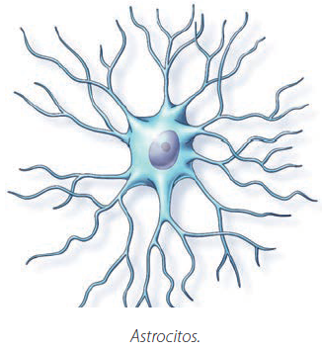 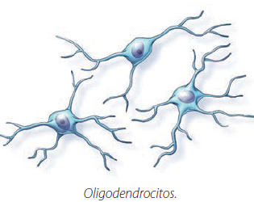 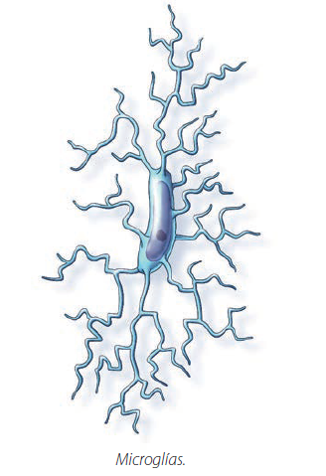

Existen algunas células gliales consideradas periféricas: las células de Schwann, las células satélites y las células ependimarias.

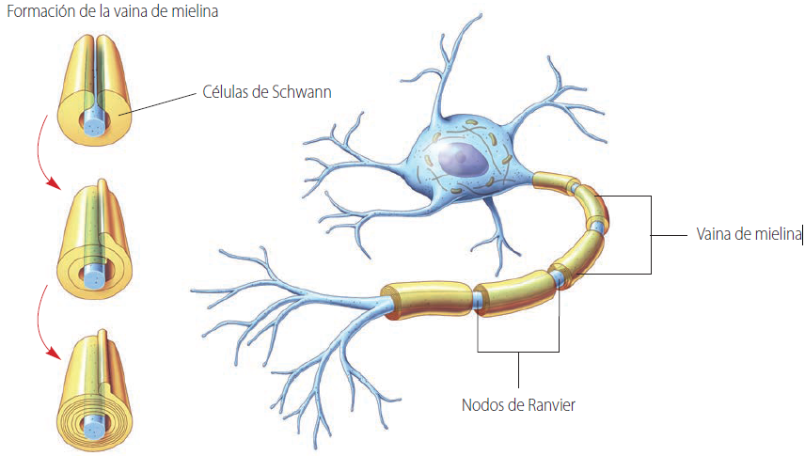Células de Schwann: Contribuyen con la misma función que los oligodendrocitos del SNC a las neuronas del SNP por medio de la vaina de mielina. Esta vaina se forma por el gran desarrollo de la membrana plasmática de estas células, que envuelve al axón repetidas veces (de 20 a 200 vueltas). Un axón mielinizado está rodeado por numerosas células de Schwann separadas por espacios denominados nodos de Ranvier.

Células satélites: Células que dan el soporte físico, protección y nutrición a algunas neuronas del SNP.

Células ependimarias: Células cúbicas o cilíndricas que forman una capa que reviste algunas cavidades cerebrales y el canal central de la médula espinal. Participan en el transporte de fluidos.

1. **El arco reflejo**

Todo impulso sensitivo o aferente genera una respuesta motora o un impulso eferente o motor. Las neuronas y fibras que participan en este proceso constituyen el denominado arco reflejo, unidad funcional básica o circuitos más simples del sistema nervioso.

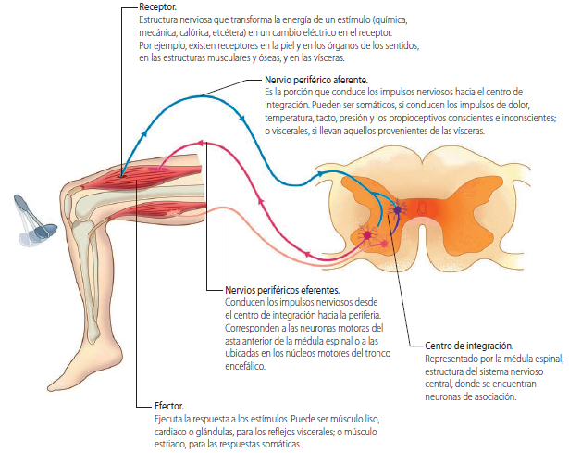

**Actividad 7: Realice un arco reflejo con una situación de la vida real.**